Dept. de Informàtica
DAW M06 – UF1
TIPUS: ACTIVITAT


ARQUITECTURES I TECNOLOGIES DE PROGRAMACIÓ WEB

L’objectiu d’aquesta activitat és identificar i analitzar les capacitats i característiques de les principals arquitectures i tecnologies presents en la programació sobre clients web.
Aquesta activitat es durà a terme amb una metodologia de treball cooperatiu anomenada Jigsaw o trencaclosques. Els passos a dur a terme per el desenvolupament de l’activitat son els següents:
- Primerament es formaran grups de 3 persones de manera aleatòria establerta per el professor.
- 2h] Cadascun dels membres de l’equip s’especialitza en un o diversos continguts específics detallats al final d’aquest document. Per fer-ho haurà d’investigar per el seu compte el contingut assignat per tal de respondre a les preguntes corresponents. Això convertirà a cada membre en un expert del seu contingut.
- 1:30h] A mesura que els experts finalitzin la part individual, s’ajuntaran formant grups d’experts composats per un alumne de cada equip base, és a dir, tots els alumnes que hagin estudiat els mateixos continguts. En aquesta reunió d’experts, treballaran en conjunt assolir els coneixements, debatent, sintetitzar la informació i preparar l’explicació a la resta de companys de l’equip base.
- 1:30h]Seguidament, els experts s’adjunten novament amb l’equip inicial per posar en comú amb la resta del grup la part treballada. És en aquest punt quan els alumnes es responsabilitzen no sols dels seu propi aprenentatge, sinó del de tots els seus companys de l’equip intentant que tots adquireixin tots els coneixements de tots els membres.
- 2h] Entrega final
  - El grup haurà d’elaborar un informe final amb la documentació que doni resposta als continguts plantejats.
  - Cada alumne a d’elaborar per l’informe final un dels continguts dels que no sigui expert.
  - A l’informe s’ha d’indicar el nom dels integrants del grup i per cada integrant de quin contingut n’és expert i quin contingut ha elaborat en l’informe final.

- Continguts
  - Investiga les arquitectures de programació sobre clients web, i respon a les següents preguntes:
    - Què son les anomenades arquitectures de N capes?
Les arquitectures de N capes es una arquitectura a nivell de software on es separa una aplicació en N nivells per que cada capa tingui una responsabilitat, N es el nombre de nivells que es defineixen, pot ser un nombre infinit.
    - Quines son les avantatges i desavantatges d’una arquitectura de N capes?
Els avantatges d’una arquitectura de N capes es que es allibera el nivell de treball sobre un recurs en especific, cada component treballa sobre una diferent capa y es fa en recursos diferents, poden separar-ho també ho fa més organitzat. Els desavantatges son que és possible que amb una arquitectura de N capes es faci més complicat comunicar les capes, un altre es que n’hi hagi massa comunicacions, fent que es sobrecarregi el sistema o que el usuari experienci un rendiment menor.
    - Busca exemples en la informàtica i en el món físic d’arquitectures de N capes.
En el món físic podem prendre d’exemple una fábrica normal i corrent, normalment les fàbriques tenen aquest procés:
- Recepció del material
- Preparació
- Control de qualitat
- Empaquetació
- Distribució
En el món de la informática podem agafar d’exemple el model OSI, una referencia per protocols red que es distribueix en 7 capes distintes.

    - Què és l’arquitectura client-servidor i quina relació té amb l’arquitectura de N capes?
L'arquitectura client servidor està basada en els següents elements imprescindibles. El client, i el servidor.
El client fa una petició al servidor mitjançant una aplicació que li facilita la interacció al client (un usuari a través d'un navegador).
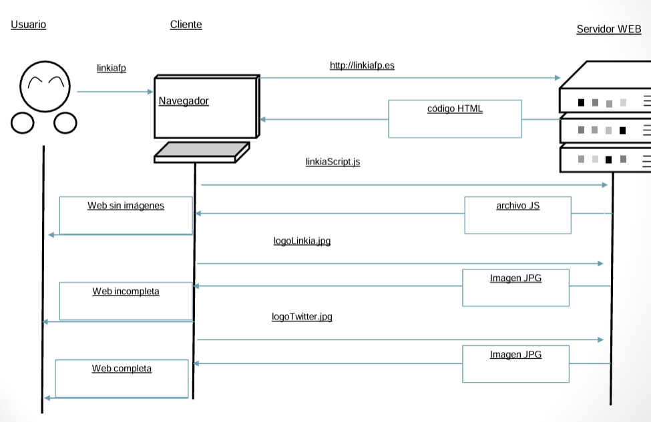
El client també pot fer peticions a +1 servidor.
Principalment, la relació entre l’anterior paràgraf és que tant com l’arquitectura de N capes com l’arquitectura client-servidor milloren l'organització del codi, milloren l'escalabilitat, manteniment més fàcil, i incrementa la seguretat.

    - Identifica tecnologies presents en l’arquitectura client-servidor web.
Tecnologies per part del client (navegador)
HTML, CSS, JavaScript, Frameworks i llibreries basades en Javascript (Exemple, React, Angular…)
Tecnologies per part del servidor
PHP, Java, Python, JavaScript, Frameworks basats en algun dels anteriors, APIs.
    - Amb quina o quines arquitectures es programa en l’entorn web?
Algunes de les que he pogut trobar son les seguents:
- Arquitectura client-servidor (clàssica)
- Arquitectura de tres capes
- Arquitectures MVC (Model-Vista-Controlador)
- Arquitectura orientada a serveis (SOA) i APIs
- Arquitectura de microserveis
- Arquitectura SPA (Single Page Application)
Normalment es treballa amb:
Client-servidor
Model Vista Controlador
APIs i serveis

    - Quantes peticions ha de fer el client web al servidor per mostrar una pàgina web?
Totes les que siguin necessàries per mostrar el contingut de la web, per obtenir una quantitat, ho podríem verificar entrant en una web, i navegant a través d'aquesta web, cada imatge, o altres recursos poden estar enllaçant a una petició client-web.
Per exemple:
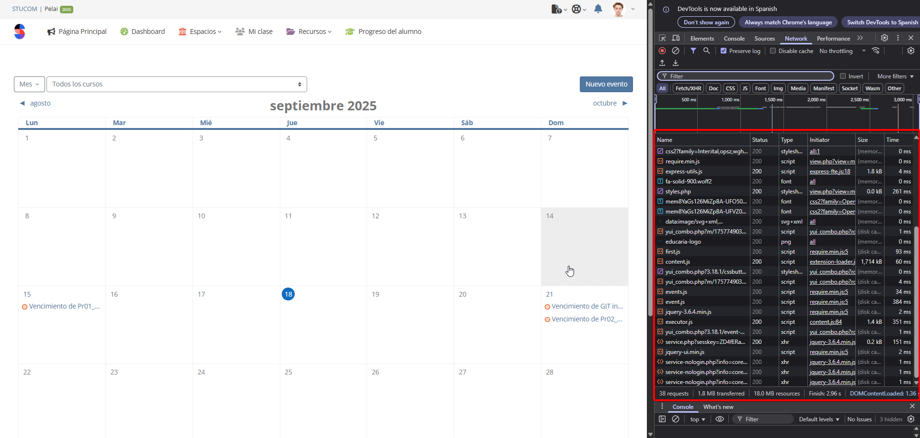

  - Investiga els principals llenguatges relaciones amb la programació en el client web
(Patricia)
    - Busca un mínim de dos llenguatges de programació web en entorn client. Identifica les seves principals característiques
JavaScript y WebAssembly (Wasm) son los únicos que se ejecutan de forma nativa en los navegadores
1 - JavaScript
Características
- Universal: Funciona en prácticamente todos los navegadores modernos sin necesidad de ningún plugin adicional.
- Interactivo: Permite crear sitios web dinámicos e interactivos, manipulando el HTML y el CSS para responder a las acciones del usuario (por ejemplo, clics, envíos de formularios, etc.).
- Amplio ecosistema: Cuenta con un gran número de frameworks y librerías como React, Angular y Vue.js, que simplifican el desarrollo de aplicaciones complejas.
- Asíncrono: Ofrece la posibilidad de realizar operaciones de red o tareas que consumen tiempo sin bloquear la ejecución de la interfaz de usuario (UI).
- Cliente y Servidor: Gracias a entornos como Node.js, JavaScript también se ha expandido al desarrollo del lado del servidor.
2 - WebAssembly (Wasm)
Características
Alto rendimiento: El código Wasm se ejecuta a una velocidad casi nativa, ya que se compila en un formato binario optimizado por el navegador. Esto lo hace ideal para aplicaciones que requieren un alto rendimiento, como juegos, edición de video o cálculos científicos.
Seguridad: Se ejecuta en un "sandbox" (entorno seguro y aislado), que lo aísla del sistema del usuario, garantizando la seguridad. No puede acceder al sistema de archivos del usuario ni a otros recursos sin los permisos adecuados.
Interoperabilidad: Está diseñado para funcionar junto a JavaScript, el cual puede invocar funciones de WebAssembly. Esta colaboración permite usar JavaScript para la parte de la UI y WebAssembly para las tareas que requieren un alto rendimiento.
Multilenguaje: Permite llevar al navegador código escrito en otros lenguajes, como C++, C#, Rust o Python, sin tener que reescribirlo.
.

    - Quines son les principals diferencies entre llibreries i frameworks? Busca’n dos exemples de cada.
La principal diferencia entre una librería y un framework radica en el concepto de "inversión de control" y en la forma en que el desarrollador interactúa con ellos.
En las librerías el control lo tiene el programador y en los framework el control lo tiene el mismo framework.
Ejemplos:
1 - Construcción de una casa. Necesitas una herramienta diferente en el proceso de construcción, usas la librería para llamar a una herramienta en concreto. tú decides cuándo y cómo la usas la herramienta y tienes el control total de la construcción.
2 - Construcción de una casa prefabricada: Ya tienes definidos los planos y la estructura, no tienes el control, solo puedes decidir el orden y el framework te guía donde colocar las piezas.
    - Identifica tres maneres diferents en les que vincular un codi JavaScript amb HTML.
Existen tres métodos principales para vincular código JavaScript a una página web HTML:
1. Inserción Interna (<script>)
Puedes insertar el código JavaScript directamente dentro del documento HTML utilizando la etiqueta <script>. Es una forma simple y efectiva para bloques de código pequeños o para scripts que son específicos de una sola página.
2. Archivo Externo (<script src="">)
Este es el método más recomendado y utilizado en la mayoría de los proyectos web. El código JavaScript se guarda en un archivo separado (con extensión .js) y se enlaza al documento HTML usando el atributo src de la etiqueta <script>.
Ventajas:
Organización: Mantiene el código HTML y JavaScript separados y más fáciles de gestionar.
Reutilización: Un mismo archivo .js puede ser enlazado a varias páginas HTML.
Caché: El navegador puede almacenar en caché el archivo JavaScript, mejorando la velocidad de carga en visitas posteriores.
3- Inserción en Línea (Atributos de Evento)
Se trata de insertar fragmentos de código JavaScript directamente en los atributos de las etiquetas HTML, generalmente en respuesta a eventos del usuario. Aunque es útil para acciones muy simples, su uso no se recomienda para código complejo, ya que mezcla la lógica y la estructura del documento.

    - Investiga què són i perquè serveixen en el desenvolupament web les eines :
“PostMan”, “Google Analytics”, “CPanel”
PostMan:
És una eina que serveix per provar i comprovar com funcionen les connexions entre una web i el seu servidor.
Els programadors la utilitzem per enviar proves i verificar el correcte funcionament del nostre codi.

Google Analytics:
Ens permet esbrinar que fan els visitants a una web.

cPanel:
És l'eina de gestió d’allotjament web que et proporcionen en adquirir un hosting web.

  - Investiga les principals característiques del llenguatge
    - ¿Qui estableix com s’ha d’executar el codi JavaScript?
Los principales responsables de establecer cómo se debe ejecutar el código JavaScript son el Grupo de Trabajo de ECMA (ECMA Technical Committee 39, o TC39) y los desarrolladores de navegadores web.
1 - El Grupo de Trabajo de ECMA (TC39)
El TC39 es el comité de expertos que estandariza el lenguaje. Ellos se encargan de desarrollar y mantener la especificación de ECMAScript, que es el estándar en el que se basa JavaScript.
2 - Los Desarrolladores de Navegadores Web
Las empresas que desarrollan los navegadores web (como Google, Mozilla, Apple y Microsoft) son las encargadas de implementar la especificación de ECMAScript en sus motores de JavaScript.

    - ¿Qui és l’encarregat d’executar el codi JavaScript?
El encargado de ejecutar el código JavaScript es el motor de JavaScript del navegador web.
Cada navegador, como Chrome, Firefox o Edge, tiene su propio motor de JavaScript integrado que lee y ejecuta el código. Los motores de JavaScript más conocidos son:
V8 (de Google): Utilizado en navegadores como Google Chrome, Brave, y Edge, así como en entornos de servidor como Node.js. Es famoso por su alto rendimiento y su capacidad de compilar JavaScript a código de máquina.

    - ¿Quines limitacions de seguretat conté JavaScript?
Limitaciones:
Same-Origin Policy: Restringe la comunicación entre diferentes dominios.
(Solución/Mitigación: uso de técnicas como CORS (Cross-Origin Resource Sharing) o JSONP.)
Acceso al SO: No puede acceder directamente a archivos locales.
(Solución/Mitigación: Es una limitación intencionada por seguridad.)
Vulnerabilidades XSS "Cross-Site Scripting": Inyección de código malicioso.
Ocurre cuando un atacante inyecta código JavaScript malicioso en un sitio web legítimo que es visto por otros usuarios. Este código puede robar cookies, redirigir a los usuarios a sitios fraudulentos o modificar el contenido de la página.
(Solución/Mitigación: Sanitización de entradas, Política de Seguridad de Contenido (CSP).)
Vulnerabilidades CSRF Cross-Site Request Forgery: El atacante engaña al usuario para que realice acciones no deseadas.
Por ejemplo, un enlace en un correo electrónico podría forzar al usuario a hacer una transferencia bancaria sin su conocimiento.
(Solución/Mitigación: Las aplicaciones web modernas utilizan tokens CSRF para mitigar este tipo de ataques., métodos de verificación.)
    - ¿A quins perifèrics és possible accedir des de JavaScript?
Periféricos de Entrada:
Teclado y Ratón: Es posible capturar la entrada del teclado y los clics del ratón a través de eventos, como keypress, keydown, click, y mousemove. Estas acciones permiten la interacción básica en formularios, juegos y aplicaciones web.
Cámara y Micrófono: Se puede acceder a la cámara y al micrófono del dispositivo usando la API MediaDevices. Esto requiere el consentimiento explícito del usuario y se usa para videollamadas, grabación de audio y vídeo, y aplicaciones de realidad aumentada.
Pantalla Táctil y Sensores:
Pantalla Táctil: JavaScript puede detectar eventos táctiles como touchstart y touchend, cruciales para aplicaciones en dispositivos móviles.
Sensores de Movimiento: La API DeviceMotionEvent permite acceder a datos del acelerómetro y el giroscopio, habilitando funcionalidades como la orientación del dispositivo en juegos o aplicaciones de VR.
Geolocalización: La API Geolocation puede obtener la ubicación del usuario (latitud y longitud) a través de GPS, Wi-Fi o redes móviles, siempre con el permiso del usuario.

Periféricos de Salida:
Pantalla: JavaScript puede manipular elementos visuales en el navegador a través del DOM (Document Object Model), cambiando el contenido, estilo y estructura de una página web.
Altavoces: A través de la API de Audio Web, es posible reproducir, sintetizar y manipular audio directamente en el navegador. Se usa para música, efectos de sonido en juegos y asistentes de voz.

    - ¿Quines son les principals característiques del codi JavaScript?
Una de les característiques de JavaScript es que es un llenguatge interpretat, no cap compilar-ho, ho fa el navegador a temps real. També comparteix una característica amb PHP sent un llenguatge dinàmic, es dir, no cal posar el tipus a una variable, es pot definir de la següent manera: (let x = 5; let x = “hola món”;)
    - ¿És JavaScript un llenguatge “segur”?
JavaScript com tal no es defineix com un llenguatge segur, és segur depenent de les pràctiques del programador, si un programador deixa vulnerabilitats en el seu codi es insegur, si el programador utilitza bones pràctiques, es considera segur.

BIBLIOGRAFIA
https://stucom.alexiaclassroom.com/mod/resource/view.php?id=233620
https://stucom.alexiaclassroom.com/mod/resource/view.php?id=233619

